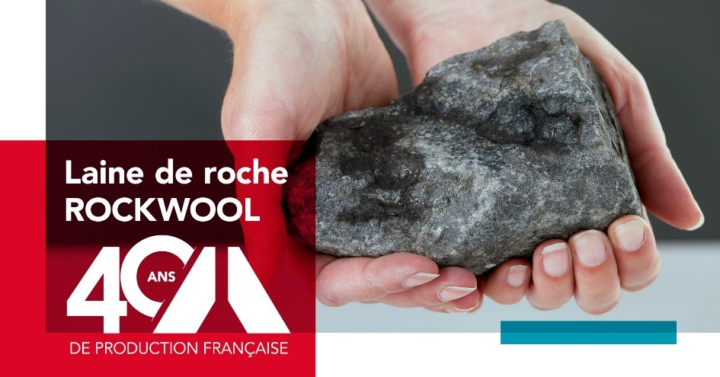

Rockcomble Evolution : jusqu'à 50% de gain de temps à la pose de l'isolant !
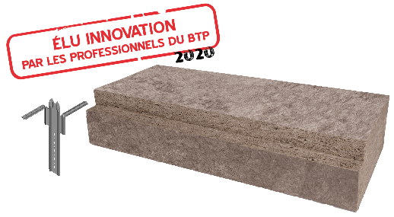
Rockcomble Evolution, la solution isolante et innovante en combles aménagés - jusqu'à 50% de gain de temps à la pose de l'isolant par rapport à une solution bicouche. 100% laine de roche / 100% premium : Rockcomble Evolution est un isolant sans concession qui présente d’excellentes performances qui vous apporteront un confort à tous les niveaux. Révolutionner vos combles avec Rockcomble Evolution !

- Avantages
- Rapide à installer
- λ33, une isolation thermique de haute performance été/hiver
- Un confort acoustique assuré

Découvrez la vidéo d’installation :
https://youtu.be/2CBG5fg5ddo

Photos installation :

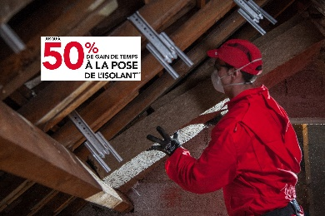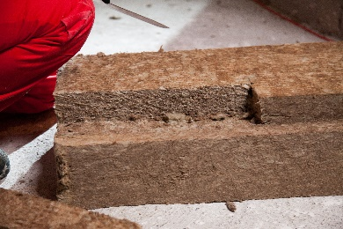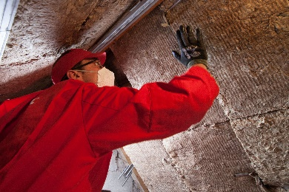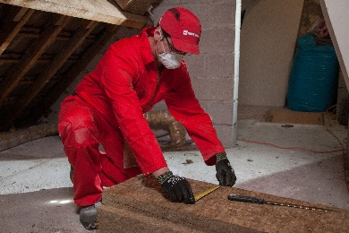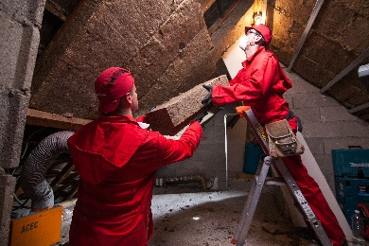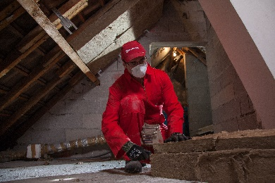

Documentation :
Fiche produit ROCKWOOL - Rockcomble Evolution
Brochure des solutions d'isolation pour les combles aménagés

Guide de mise en œuvre Rockcomble Evolution

